## Олимпиада ВСОШ по Литературе 11 класс для г. Москвы (задания и ответы)

1. Некоторые фразы из художественных произведений начинают использоваться в качестве идиом в повседневной речи; они носят название «крылатые выражения». Рассмотрите иллюстрации.

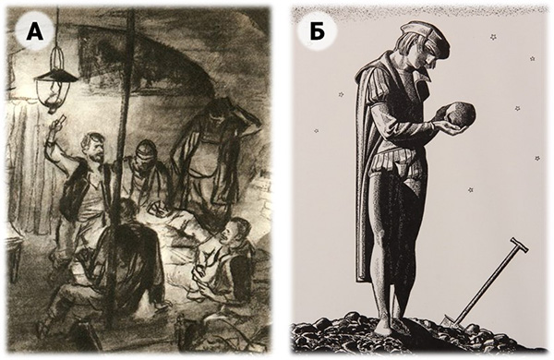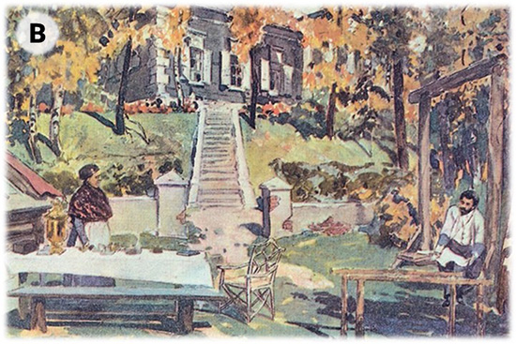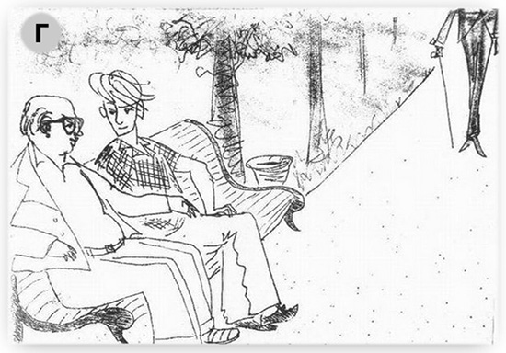

Соотнесите крылатые выражения с иллюстрациями к текстам, из которых они происходят.  
«В человеке должно быть всё прекрасно: и лицо, и одежда, и душа, и мысли»  
«Есть многое на свете, друг Горацио, что и не снилось нашим мудрецам»  
«…обыкновенные люди… в общем, напоминают прежних… квартирный вопрос только испортил их…»  
«Когда труд – удовольствие, жизнь – хороша! Когда труд – обязанность, жизнь – рабство!»

2. Прочитайте крылатое выражение, определите из какого оно произведения (запишите без кавычек и прочих символов). Укажите фамилию автора (если автор выпустил произведение под псевдонимом, то напишите только псевдоним). «Когда труд – удовольствие, жизнь – хороша! Когда труд – обязанность, жизнь – рабство!»  
Название произведения –  
Фамилия (псевдоним) автора –

3. «В человеке должно быть всё прекрасно: и лицо, и одежда, и душа, и мысли»  
**Название произведения** – ​  
Фамилия (псевдоним) автора

4. «Есть многое на свете, друг Горацио, что и не снилось нашим мудрецам»  
Название произведения – ​  
Фамилия (псевдоним) автора –

5. «…обыкновенные люди… в общем, напоминают прежних… квартирный вопрос только испортил их…»  
Название произведения – ​  
Фамилия (псевдоним) автора –

6. Словесное художественное творчество представлено фольклорными (изначально устными, где нет одного автора) и литературными (письменными и имеющими автора) текстами. Существует также такой феномен, как «неосознанное авторство»: когда автор есть, но он не считает себя автором текста, поскольку не воспринимает содержание текста как результат творческого вымысла. Этот феномен часто встречается на ранних этапах развития литературы. Прочитайте фрагменты текстов и определите, что это за текст: авторский, с неосознанным авторством или фольклорный.

**1.** Король наш Карл, великий император,  
Провоевал семь лет в стране испанской.  
Весь этот горный край до моря занял,  
Взял приступом все города и замки,  
Поверг их стены и разрушил башни,  
Не сдали только Сарагосу мавры.  
Марсилий – нехристь там царит всевластно,  
Чтит Магомета, Аполлона славит,  
Но не уйдёт он от господней кары.  
Аой!

**2.** Во славном во Нове‑граде  
Как был Садке-купец богатый гость.  
А прежде у Садка имущества не было:  
Одни были гуселки яровчаты;  
По пирам ходил‑играл Садке.  
Садка день не зовут на почестей пир,  
Другой не зовут на почестей пир  
И третий не зовут на почестей пир.  
По том Садке соскучился.

**3.** Не было ветру́, не было ветру́, –  
‎Вдруг навянуло.  
Не ждала гостей, ждала гостей, –  
‎Вдруг наехали.  
Полон дом, полон дом  
‎Вороных коней.  
Полны горницы, полны горницы  
‎Молодых гостей.  
Полны све́тлицы, полны све́тлицы  
‎Красных девушек.  
Подломилися, подломилися  
‎Сени новые,  
С частым-мелкими, с частым-мелкими  
Перерубами.

**4.** Выступил в поход Олег, взяв с собою много воинов: варягов, чудь, словен, мерю, весь, кривичей, и пришёл к Смоленску с кривичами, и принял власть в городе, и посадил в нём своего мужа. Оттуда отправился вниз, и взял Любеч, и также посадил мужа своего. И пришли к горам Киевским, и узнал Олег, что княжат тут Аскольд и Дир. Спрятал он одних воинов в ладьях, а других оставил позади, и сам приступил, неся младенца Игоря. И подплыл к Угорской горе, спрятав своих воинов, и послал к Аскольду и Диру, говоря им, что-де «мы купцы, идём в Греки от Олега и княжича Игоря. Придите к нам, к родичам своим».

**5.** Один мельник, умирая, оставил трём своим сыновьям мельницу, осла да кота. Братья наследство сами поделили, в суд не пошли: жадные судьи последнее отберут. Старший получил мельницу, средний – осла, а самый младший – кота. Долго не мог утешиться младший брат: жалкое наследство ему досталось.

7. Нередко писатели используют псевдонимы, и читатели зачастую знают только псевдоним, а не имя автора. Ниже приведён список настоящих имён писателей. Соотнесите имена с портретами.

**Список настоящих имён писателей:** Борис Бугаев, Алексей Пешков, Анна Горенко, Александр Гликберг, Надежда Лохвицкая.

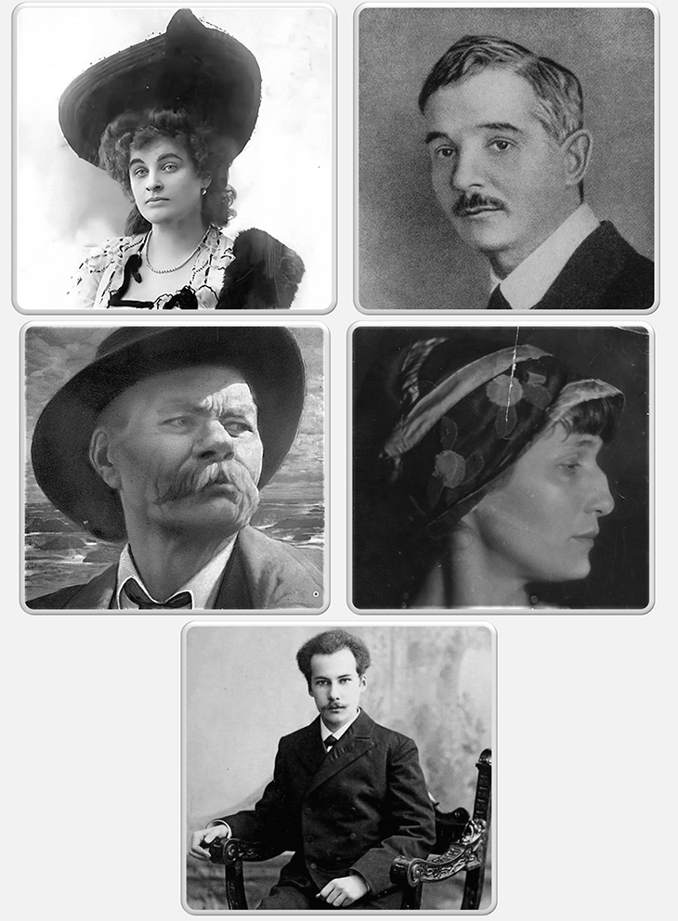

8. В художественной литературе часто используется фантастический компонент, он может иметь разные формы. Так, фантастическое начало может иметь мистическую природу, когда обычное течение жизни нарушает вмешательство потусторонних сил, имеющих дьявольскую или божественную природу, и принимать форму снов, знамений, знаков и т. п. Герой часто верит в реальность происходящего с ним. Определите по фрагменту текста те произведения, в которых присутствует подобный мистический компонент.

Мне, мне молиться с вами, Дона Анна!  
Я не достоин участи такой.  
Я не дерзну порочными устами  
Мольбу святую вашу повторять –  
Я только издали с благоговеньем  
Смотрю на вас, когда, склонившись тихо,  
Вы чёрные власы на мрамор бледный  
Рассыплете – и мнится мне, что тайно  
Гробницу эту ангел посетил,  
В смущенном сердце я не обретаю  
Тогда молений. Я дивлюсь безмолвно  
И думаю – счастлив, чей хладный мрамор  
Согрет её дыханием небесным  
И окроплён любви её слезами…  
Раз в крещенский вечерок  
Девушки гадали:  
За ворота башмачок,  
Сняв с ноги, бросали;  
Снег пололи; под окном  
Слушали; кормили  
Счётным курицу зерном;  
Ярый воск топили;  
В чашу с чистою водой  
Клали перстень золотой,  
Серьги изумрудны;  
Расстилали белый плат  
И над чашей пели в лад  
Песенки подблюдны.

Наутро опять жизнь, опять волнения, мечты! Он любит вообразить себя иногда каким-нибудь непобедимым полководцем, перед которым не только Наполеон, но и Еруслан Лазаревич ничего не значит; выдумает войну и причину её: у него хлынут, например, народы из Африки в Европу, или устроит он новые крестовые походы и воюет, решает участь народов, разоряет города, щадит, казнит, оказывает подвиги добра и великодушия. Или изберёт он арену мыслителя, великого художника: все поклоняются ему; он пожинает лавры; толпа гоняется за ним, восклицая: «Посмотрите, посмотрите, вот идёт Обломов, наш знаменитый Илья Ильич!».

Начну с того, что князь К. был ещё не бог знает какой старик, а между тем, смотря на него, невольно приходила мысль, что он сию минуту развалится: до того он обветшал, или, лучше сказать, износился. В Мордасове об этом князе всегда рассказывались чрезвычайно странные вещи, самого фантастического содержания. Говорили даже, что старичок помешался. Всем казалось особенно странным, что помещик четырёх тысяч душ, человек с известным родством, который бы мог иметь, если б захотел, значительное влияние в губернии, живёт в своем великолепном имении уединённо, совершенным затворником. Многие знавали князя назад тому лет шесть или семь, во время его пребывания в Мордасове, и уверяли, что он тогда терпеть не мог уединения и отнюдь не был похож на затворника.

Наружность поручика Вулича отвечала вполне его характеру. Высокий рост и смуглый цвет лица, чёрные волосы, чёрные проницательные глаза, большой, но правильный нос, принадлежность его нации, печальная и холодная улыбка, вечно блуждавшая на губах его, – всё это будто согласовалось для того, чтоб придать ему вид существа особенного, не способного делиться мыслями и страстями с теми, которых судьба дала ему в товарищи.

9. Укажите изображение, которое соответствует месту действия, разворачивающемуся в каждом представленном отрывке. Затем запишите название произведения (без кавычек), из которого взят отрывок, и фамилию автора (если автор выпустил произведение под псевдонимом, то напишите только псевдоним).

Затолклись, захлопали, застучали другие голоса – точно развязал кто‑то мешок с живыми звонкими голосами, и они попа́дали оттуда на землю, по одному, по два, целой кучей. Это говорили ученики. И, покрывая их всех, стукаясь о деревья, о стены, падая на самого себя, загремел решительный и властный голос Петра – он клялся, что никогда не оставит учителя своего.

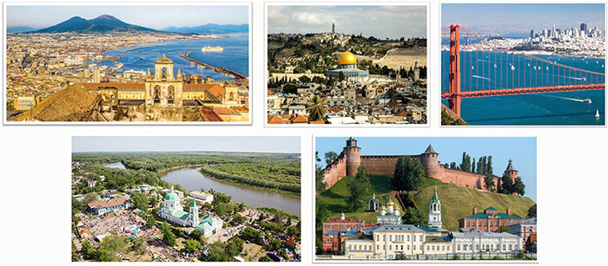

10. Ответы записывайте без кавычек.  
**Название произведения** – ​  
**Фамилия (псевдоним)** автора –

11. Редкие в пепельном рассветном небе зыбились звёзды. Из‑под туч тянул ветер. Над Доном на дыбах ходил туман и, пластаясь по откосу меловой горы, сползал в яры серой безголовой гадюкой. Левобережное Обдонье, пески, ендовы, камышистая непролазь, лес в росе – полыхали исступлённым холодным заревом. За чертой, не всходя, томилось солнце.

В мелеховском курене первый оторвался ото сна Пантелей Прокофьевич. Застёгивая на ходу ворот расшитой крестиками рубахи, вышел на крыльцо. Затравевший двор выложен росным серебром. Выпустил на проулок скотину. Дарья в исподнице пробежала доить коров. На икры белых босых её ног молозивом брызгала роса, по траве через баз лёг дымчатый примятый след.



12. Ответы записывайте без кавычек.  
**Название произведения** – ​  
**Фамилия (псевдоним)** автора – ​

13. Он был твёрдо уверен, что имеет полное право на отдых, на удовольствия, на путешествие во всех отношениях отличное. Для такой уверенности у него был тот довод, что, во‑первых, он был богат, а во‑вторых, только что приступал к жизни, несмотря на свои пятьдесят восемь лет. До этой поры он не жил, а лишь существовал, правда, очень недурно, но всё же возлагая все надежды на будущее. Он работал не покладая рук, – китайцы, которых он выписывал к себе на работы целыми тысячами, хорошо знали, что это значит! – и наконец увидел, что сделано уже много, что он почти сравнялся с теми, кого некогда взял себе за образец, и решил передохнуть. Люди, к которым принадлежал он, имели обычай начинать наслаждение жизнью с поездки в Европу, в Индию, в Египет. Положил и он поступить так же. Конечно, он хотел вознаградить за годы труда прежде всего себя; однако рад был и за жену с дочерью.



14. Ответы записывайте без кавычек.  
**Название произведения** – ​  
**Фамилия (псевдоним)** автора –

15. Прочитайте стихотворение, ответьте на вопросы.  
Андрей Белый (1880–1934)  
**Я**  
(1) Далёк твой путь: далёк, суров.  
(2) Восходит серп, как острый нож.  
(3) Ты видишь я. Ты слышишь – зов.  
(4) Приду: скажу. И ты поймёшь.  
(5) Бушует рожь. Восходит день.  
(6) И ночь, как тень небытия.  
(7) С тобой Она. Она, как тень.  
(8) Как тень твоя. Твоя, твоя.  
(9) С тобой – Твоя. Но вы одни,  
(10) Ни жизнь, ни смерть: ни тень, ни свет,  
(11) А только вечный бег сквозь дни.  
(12) А дни летят, летят: их – нет.  
(13) Приди. – Да, да: иду я в ночь.  
(14) Докучный рой летящих дней!  
(15) Не превозмочь, не превозмочь.  
(16) О ночь, покрой кольцом теней!  
(17) Уйдёшь – уснёшь. Не здесь, а – там  
(18) Забудешь мир. Но будет он.  
(19) И там, как здесь, отдайся снам:  
(20) Ты в повтореньях отражён.  
(21) Заснул – проснулся: в сон от сна.  
(22) И жил во сне; и тот же сон,  
(23) И мировая тишина,  
(24) И бледный, бледный неба склон;  
(25) И тот же день, и та же ночь;  
(26) И прошлого докучный рой…  
(27) Не превозмочь, не превозмочь!..  
(28) Кольцом теней, о ночь, покрой!  
1907 г.

Какой стихотворный размер используется в стихотворении?  
анапест  
ямб  
хорей  
дактиль

16. Укажите правильный вариант рифмовки в стихотворении.  
перекрёстная  
кольцевая  
парная  
нет рифмы

17. Как называется фигура речи, неоднократно использованная в стихотворении и характеризующаяся семантической избыточностью и повторами?  
**Ответьте одним словом в И.п., ед. ч.**

18. Как называется фигура, использованная в строках 15–16 и 17–18?  
аллитерация  
параллелизм  
инверсия  
хиазм

19. Как называется троп, использованный в строке 10?  
метонимия  
сравнение  
гипербола  
антитеза

20. Укажите номер строки, в которой присутствует метафорическое сравнение со значением «месяц».

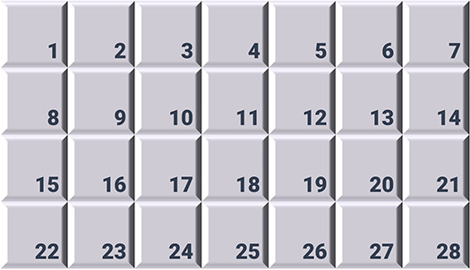

Официальные задания, ответы Школьного этапа ВСОШ по Литературе для 11 класс, проходящая 16, 17. 18 сентября 2025 в г. Москва. Работу пишут на официальном сайте МЭШ – school.mos.ru